**各二级学院团支部新生团支部创建及标记流程**

1. **管理员刚登陆的界面：**

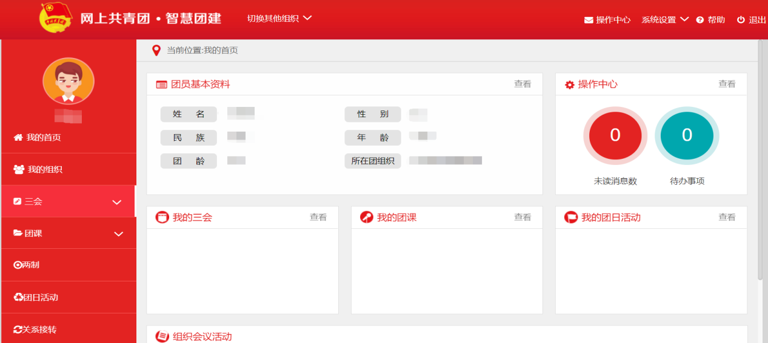

1. **点击正上方切换其他组织；**



1. **进去之后点击管理中心；**

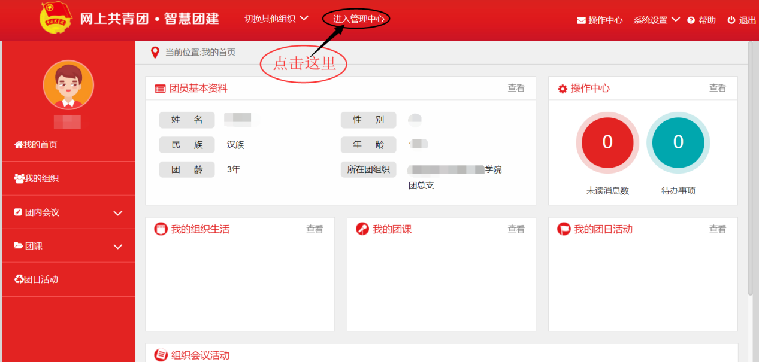

1. **进入管理系统就点击创建下级组织；**

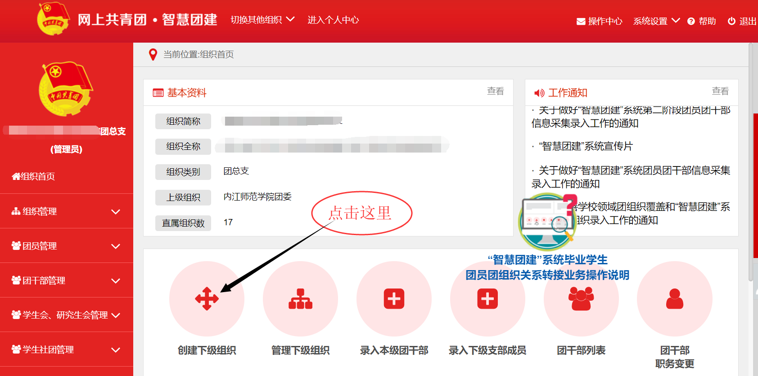

1. **按照①->②->③的顺序做；**

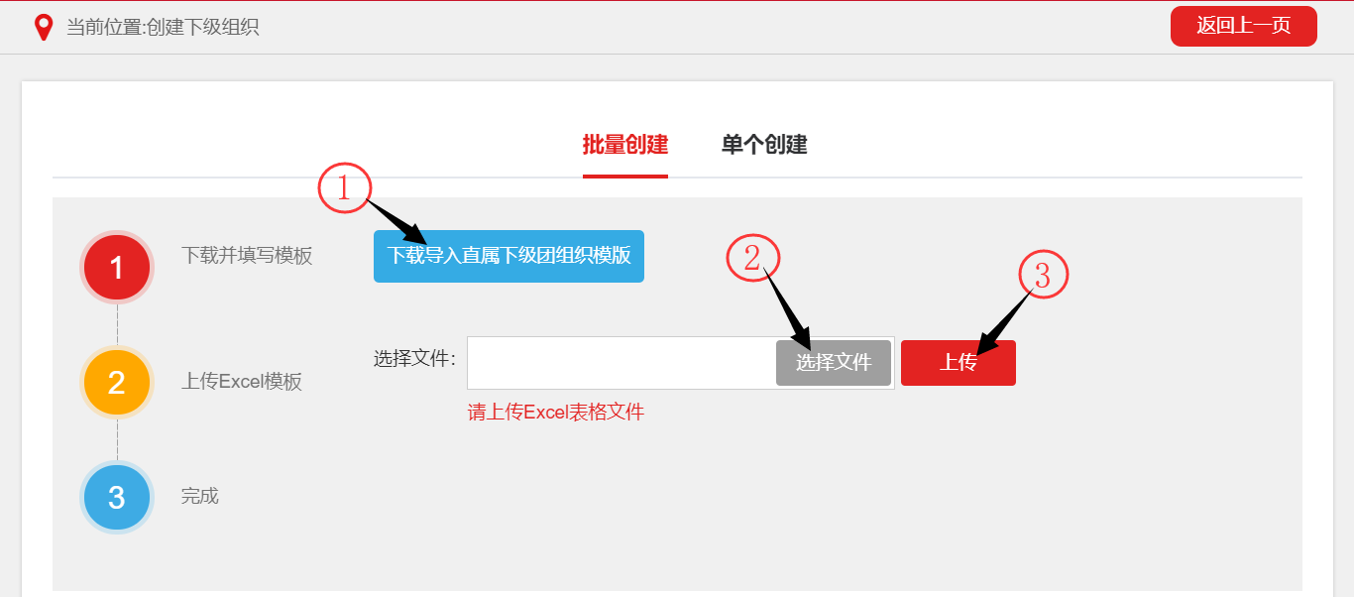

**①仔细看模板的注意事项（按照格式填写2019级X班团支部）；**



**②③步就照着做就可以创建19级各班的团支部了。**

1. **然后点击管理下级组织；**

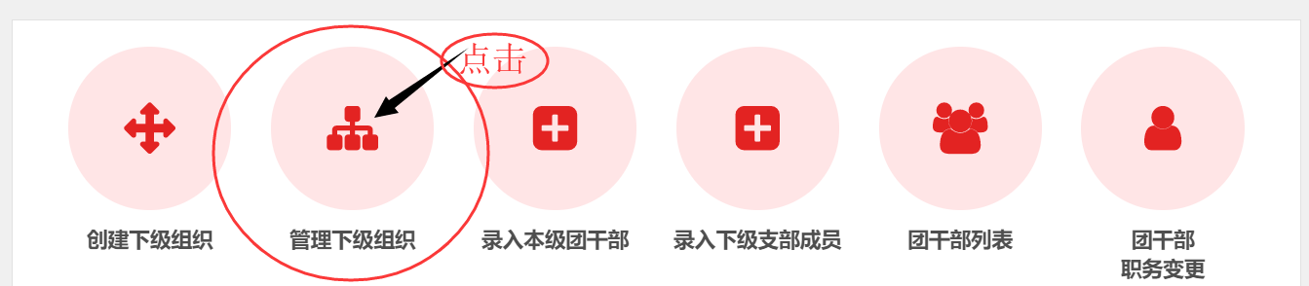

1. **如果要标记团支部毕业时间，就要这样做：**

**点击铅笔标记；**



**选择普通高等院校；然后再点击提交；**



**选完之后：**

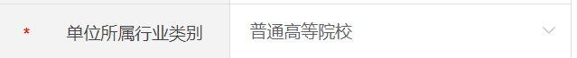

**每一个刚创建的团支部都要像上面这样做一次，然后再勾选所有的团支部；**



**然后就在当前界面标记团支部毕业时间；**

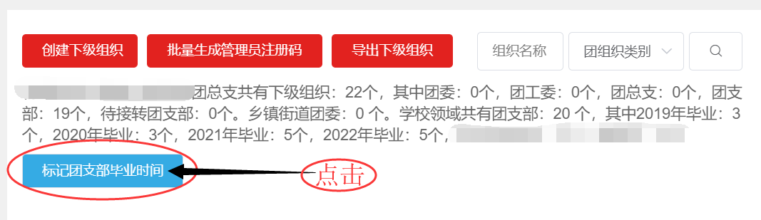

**选择19级团员毕业时间为2023年6月；**

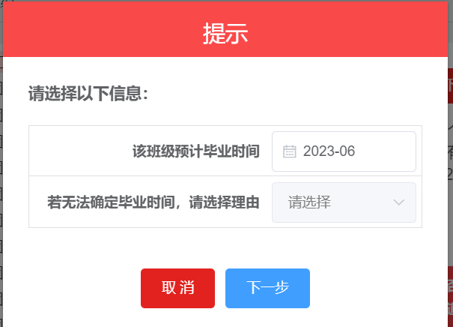

**最终标记成功，这样各支部就可以录入自己班上的团员了。**